

**دانشکده مهندسی برق**

**گزارش کار آزمایشگاه سیستم دیجیتال**

**آزمایش شماره 1**

**تهیه کننده و نویسنده:**

**رضا آدینه پور**

**استاد مربوطه:**

**جناب اقای محمد عسکری**

**تاریخ تهیه و اراﺋﻪ:**

**مهر ماه 1400**

* **آیسی های به کار رفته در این آزمایش:   
  7408 (گیت AND)  
  7432 (گیت OR)  
  4011 (گیت NAND)**

آزمایش را طبق جدول زیر انجام داده و مقادر مورد نظر را می نویسیم.  
عکس حالت هایی که یک ورودی گیت در حالت OPEN قرار دارد در ادامه اورده شده است.

|  |  |  |  |
| --- | --- | --- | --- |
| **4011**  **F = (AB)’** | **7432**  **F = A + B** | **7408**  **F = AB** | **B A**  **(L = 0 , H = 1)** |
| 1 | 0 | 0 | **L L** |
| 1 | 1 | 0 | **L H** |
| 1 | 1 | 0 | **H L** |
| 0 | 1 | 1 | **H H** |
| 1 | 0 | 0 | **O L** |
| 1 | 0 | 0 | **L O** |
| 0 | 1 | 1 | **O H** |
| 0 | 1 | 1 | **H O** |
| 1 | 1 | 1 | **O O** |

* **حالت های OPEN آیسی 7408:**

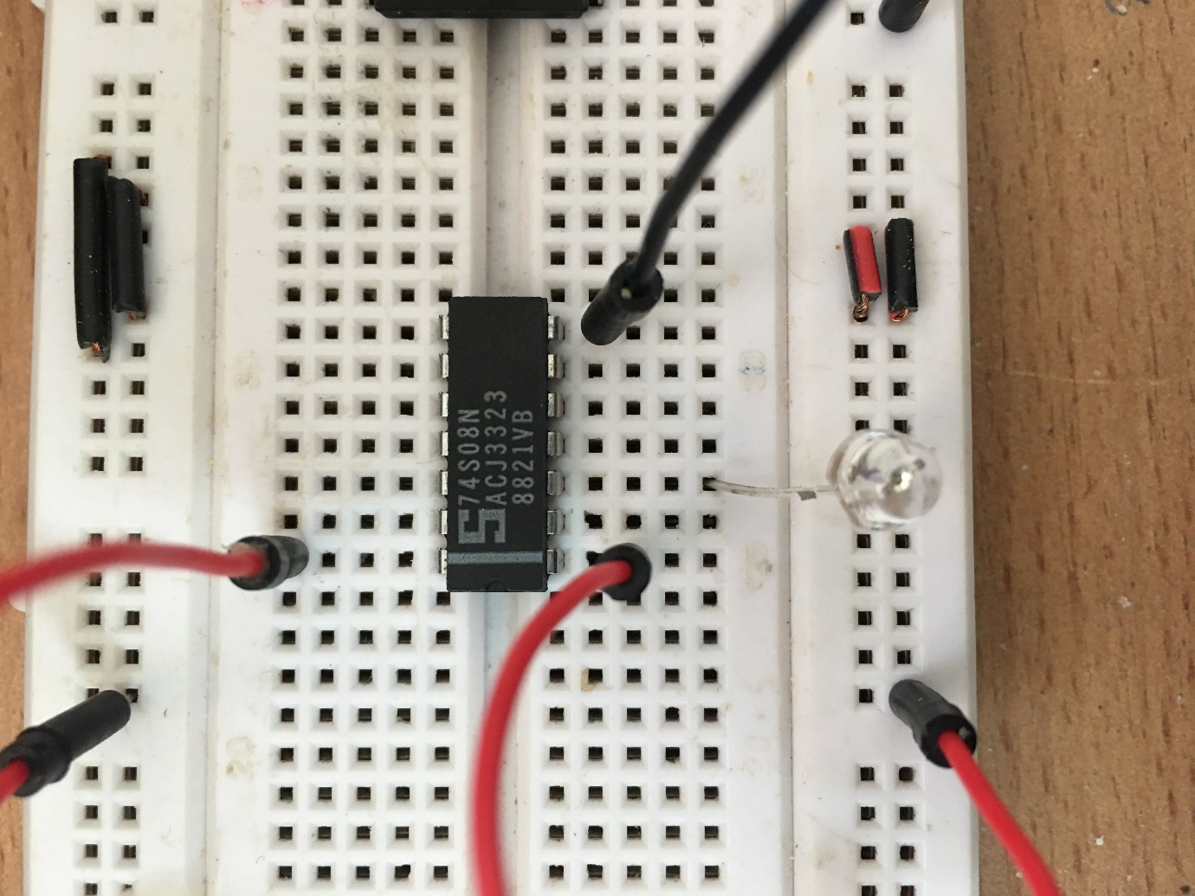

یک ورودی OPEN و ورودی دیگر در حالت LOW

یک ورودی OPEN و ورودی دیگر در حالت HIGH

هر دو ورودی OPEN

* **حالت های OPEN آیسی 7432:**

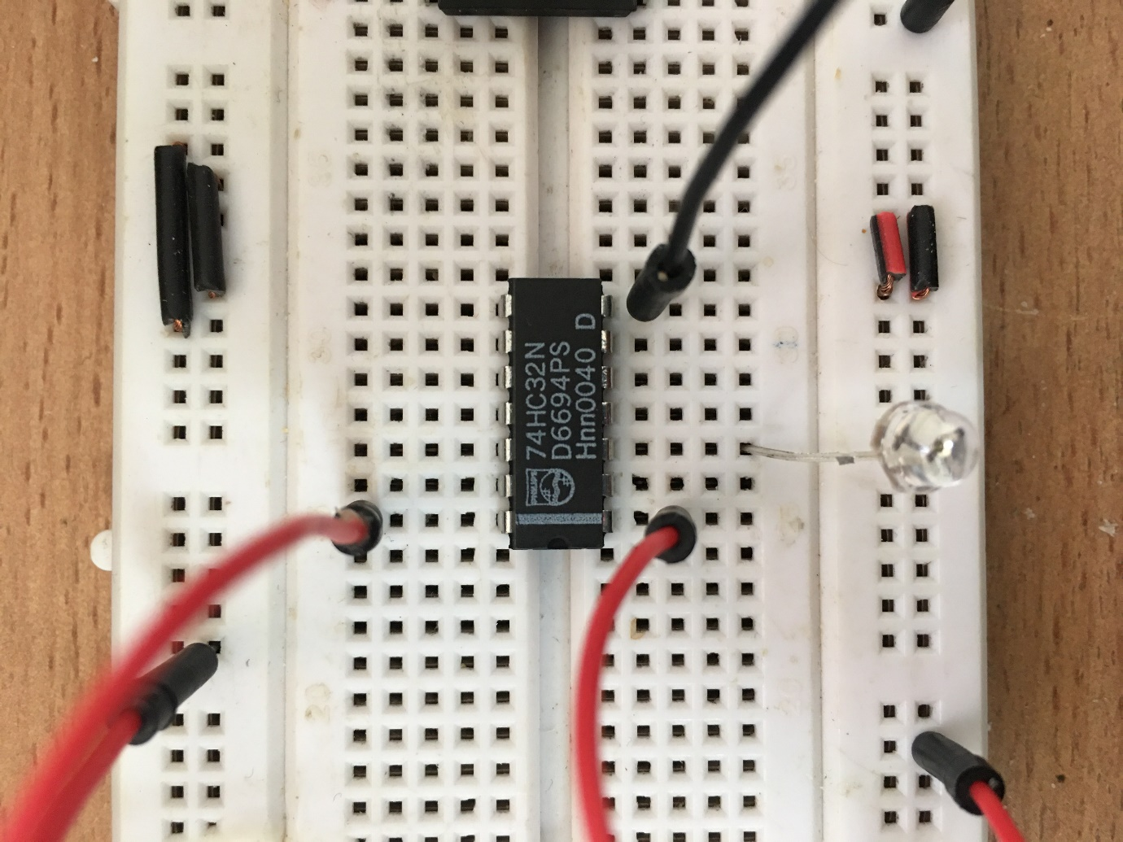

یک ورودی OPEN و ورودی دیگر در حالت LOW

یک ورودی OPEN و ورودی دیگر در حالت HIGH

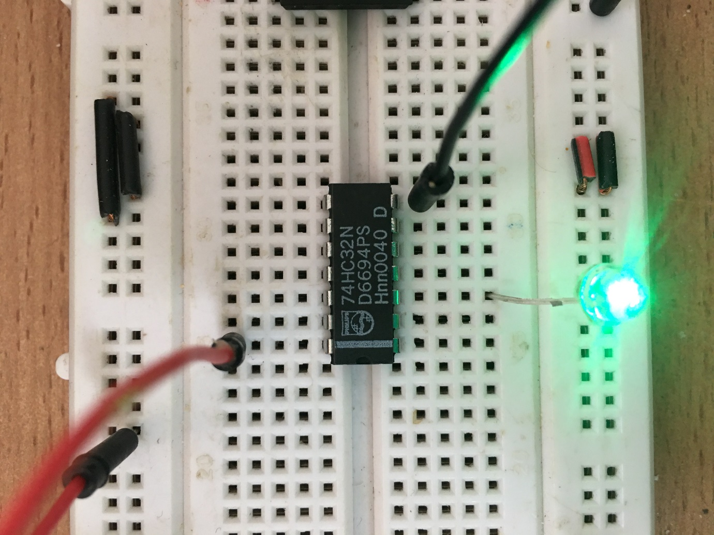

هر دو ورودی OPEN

* **حالت های OPEN آیسی 4011:**

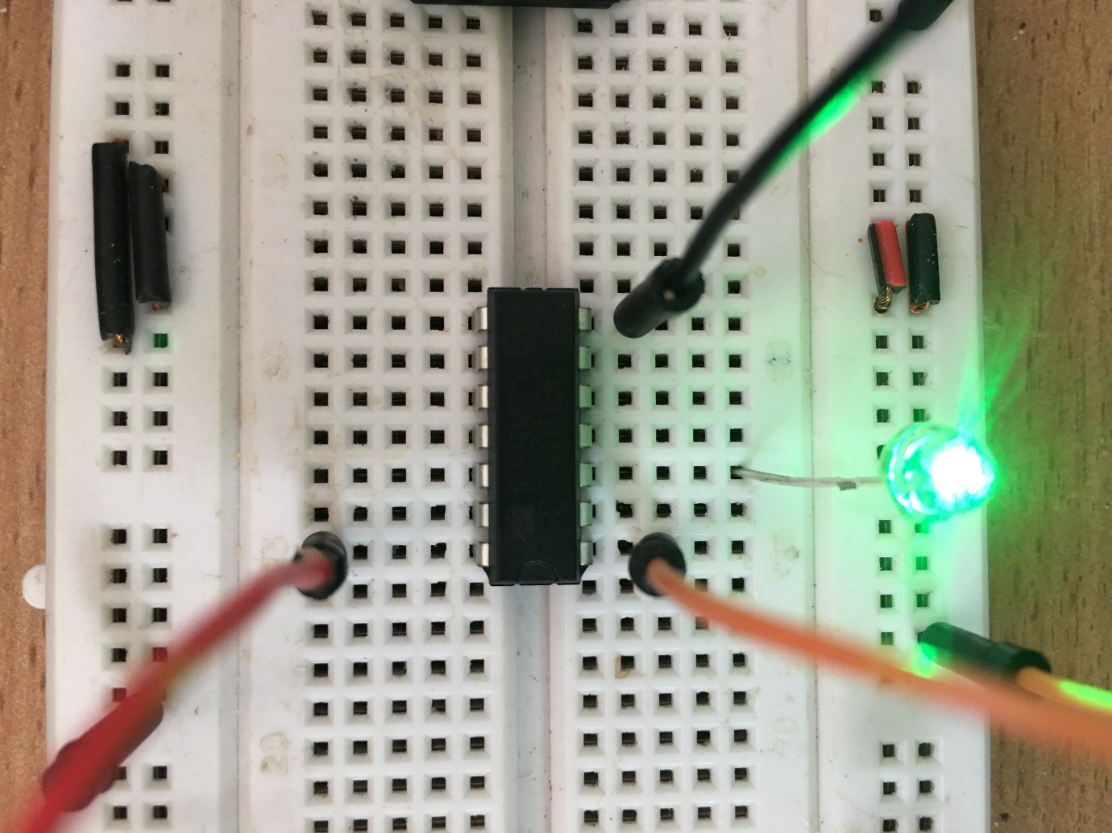

یک ورودی OPEN و ورودی دیگر در حالت LOW

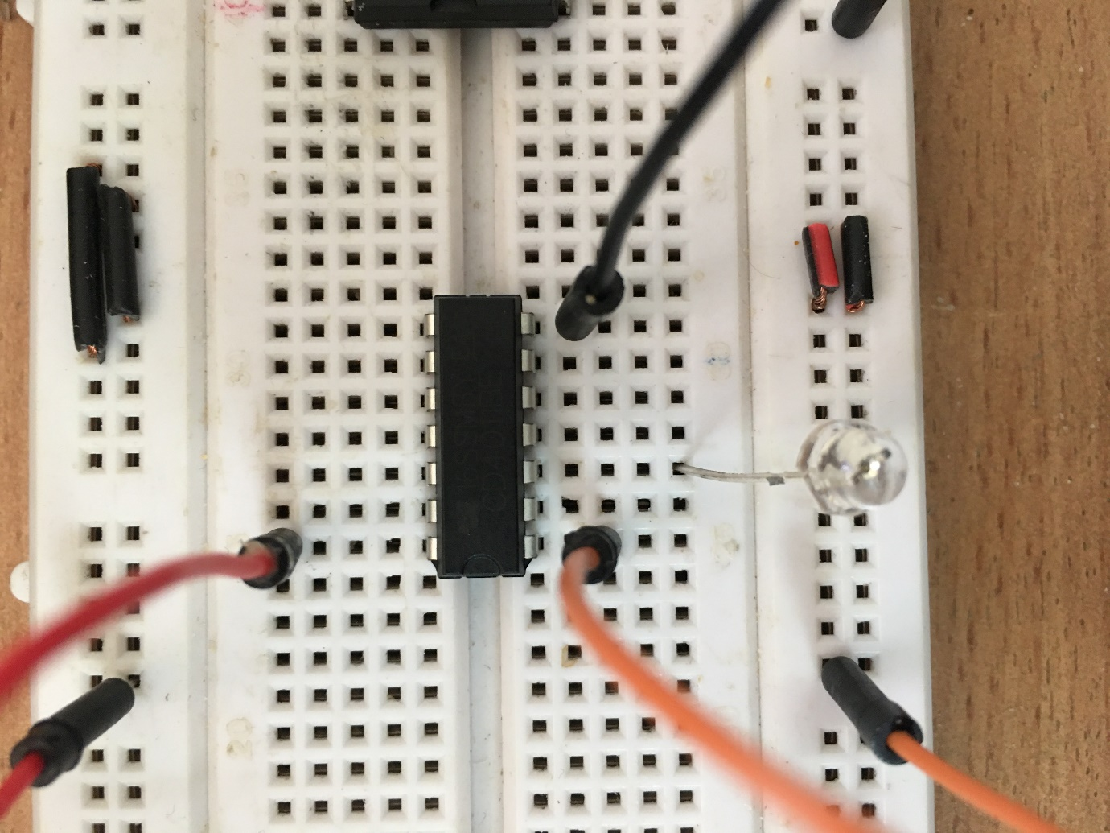

یک ورودی OPEN و ورودی دیگر در حالت HIGH

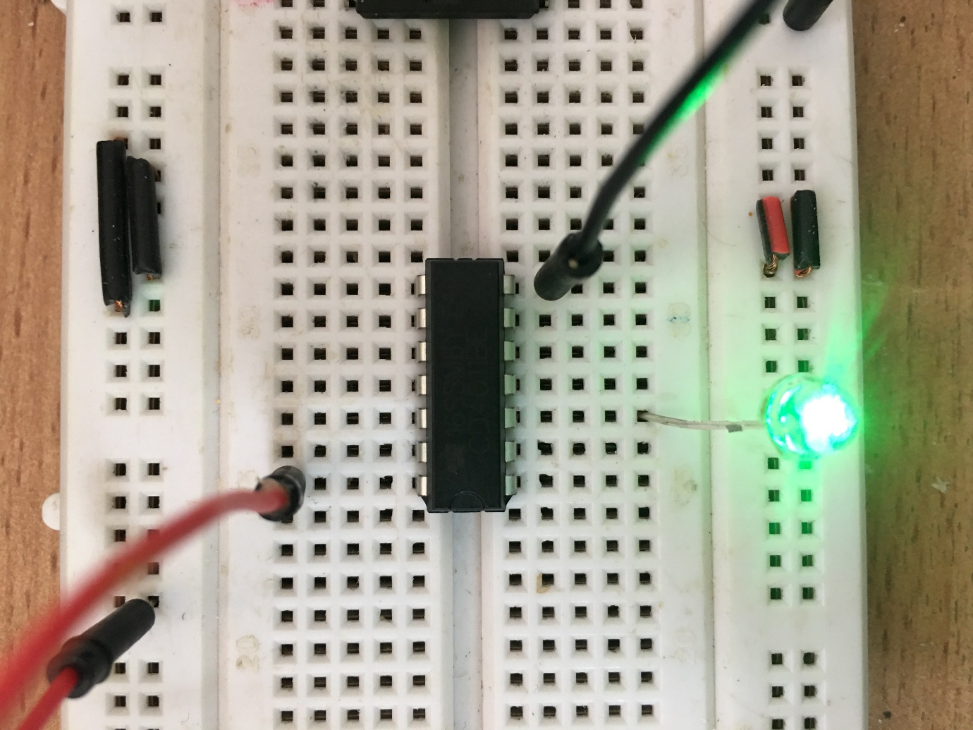

هر دو ورودی OPEN